Irány Faro, Alicante vagy Szkíathosz: válaszd ki az év legnagyobb kalandjának helyszínét a repülőtér nyári menetrendjéből!
Március 31-én, a nyári időszámítás kezdetén életbe lépett a budapesti repülőtér új menetrendje, amely a slágerúticélok mellett számos izgalmas újdonságot is kínál mindazoknak, akik tengerparti kikapcsolódásra, vagy épp egy új kultúra felfedezésére vágynak idén nyáron. Mától összesen 39 légitársaság 130 közvetlen desztinációjából választhatunk, a járatsűrítések miatt pedig még könnyebben tervezhetjük meg a nyaralást kedvenc városainkba. A széles kínálat nemcsak az utasoknak jó hír: idén újabb rekordot dönthet a Liszt Ferenc Nemzetközi Repülőtér utasforgalma.
A Budapest Airport válogatása egy felejthetetlen nyaraláshoz
A Budapest Airport járatfejlesztési csapata és a légitársaságok idén nyáron is gondoskodnak róla, hogy az örök kedvencek mellett új úticélokat is elérhetővé tegyenek a Budapestről elérhető menetrendben. Az egyik ilyen, sokak által várt város a portugáliai Faro, ahová heti két alkalommal repülhetünk el a Ryanairnek köszönhetően. Portugália legdélebbi városa már önmagában színes kulturális kalanddal várja az utazókat, de jó hír az aktív kikapcsolódásra vágyóknak, hogy a Farónak otthont adó Algarve tartomány számos kirándulóhelyet és szörfparadicsomot rejt magában – és persze festői tengerpartokból sincs hiány. Szintén újdonság Szkíathosz szigete, amelyet a kedvező menetrendnek köszönhetően akár egy hosszú hétvége keretében is meglátogathatunk. Amellett, hogy a görög szigetek paradicsomi hangulatát kínálja, Szkíathosz a világ egyik legérdekesebb repülőterével is büszkélkedhet: a repülés rajongói az óceánparton fekve élvezhetik a fejük felett alacsonyan szálló gépek látványát. Az ír légitársaság menetrendjében további újdonságnak számít Milánó (MXP), Tirana, Frankfurt-Hahn és Trieszt, és nyártól még több járattal közelíthető meg húsz meglévő úti cél, köztük Alicante, Bari és Róma is.
A Wizz Air kínálatában mostantól olyan, sokak által még felfedezésre váró desztinációk válnak elérhetővé, mint az örmény főváros, Jereván, ahol közeli kirándulóhelyeket, ősrégi kéziratokat, egy nagymúltú mecsetet és bolhapiacokat ismerhetünk meg, és Brassó, Erdély egyik legfontosabb városa történelmi jelentőségű várakkal és a Drakula-kastélyként is emlegetett Törcsvári Kastéllyal. Emellett mostantól a légitársaságnak köszönhetően csak egy rövid repülőút választja el a magyar fővárost Brüsszeltől, Bukaresttől, Stuttgarttól és Valenciától is, júniustól pedig emelkednek a járatszámok többek között az alicantei, athéni, bázeli, glasgow-i, madridi, máltai, milánói, nápolyi, nizzai, római, thesszaloniki, tiranai, valamint párizsi útvonalakon.
Az európai úti célok között a legnagyobb mértékben Tirana, Catania, Madrid, Alicante, Berlin, Genf, Bázel és Amszterdam irányába nő a járatsűrűség, Budapest és a holland főváros között például péntek kivételével napi 5 összeköttetést kínál a KLM a legfrekventáltabb hónapokban.
Távolabbi tájakra vágysz? Vár rád Ázsia!
Jó hír a Távol-Kelet rajongóinak, hogy a nyári menetrend rengeteg lehetőséget kínál elsősorban Kína felfedezésére: az ország már heti 13 járattal érhető el, átszállás nélküli összeköttetést kínálva Peking, Sanghaj, Ningbo és Csungking felé.
Az új menetrendben az Air China kettőről háromra növeli pekingi járatainak számát, a China Eastern pedig napi összeköttetést vezet be Sanghaj irányába az eddigi heti három helyett. Szöul irányába is nő a járatszám: a Korean Air heti háromról négyre bővít, aminek köszönhetően a LOT járataival együtt már összesen heti 8 indulási lehetőség közül választhatunk Budapest és a dél-koreai főváros között.
Fedezd fel Kína legnagyobb városait és a turisták által kevésbé ismert szegleteit, vagy merülj el a dél-koreai óriás, Szöul világában: egy biztos, Ázsia mindenki előtt egy egészen új világot tár fel, amiért érdemes egy hosszabb, akár többhetes kirándulást tenni.
Új rekord kapujában a Budapest Airport
A Budapest Airport valódi sikerszériában van, az elmúlt egy év minden hónapjában egymillió fő fölötti utasforgalmat regisztrált. 2024 januárjában 16,5%-kal, februárban pedig már 21,1%-kal volt magasabb az induló és érkező utasok száma, mint 2023 azonos időszakában. Tavaly 14,7 millió utas fordult meg a Liszt Ferenc Nemzetközi Repülőtéren, idén ez a szám az eddigi legmagasabb, 2019-es 16,2 millió utast is meghaladhatja.
„Izgatottan vártuk az idei nyári menetrend indulását, hiszen a járatfejlesztési csapat hosszú hónapok óta dolgozik azon, hogy légitársasági partnereink még több izgalmas úti célt tegyenek elérhetővé a magyar utazóközönség számára, és még több turista előtt nyissa ki a világ egyik legszebb fővárosát, Budapestet. Nagy örömünkre idén még a tavalyinál is több úti cél érhető el Budapestről; emiatt, valamint az elmúlt hónapok stabilan növekvő utasszámát látva arra számítunk, hogy újabb rekordot döntve a 2019-es utasforgalmat is túl tudjuk szárnyalni az idei év végéig” – mondta Bogáts Balázs, a Budapest Airport kereskedelmi vezérigazgató-helyettese.
Sajtókapcsolat:
- kommunikacio@bud.hu
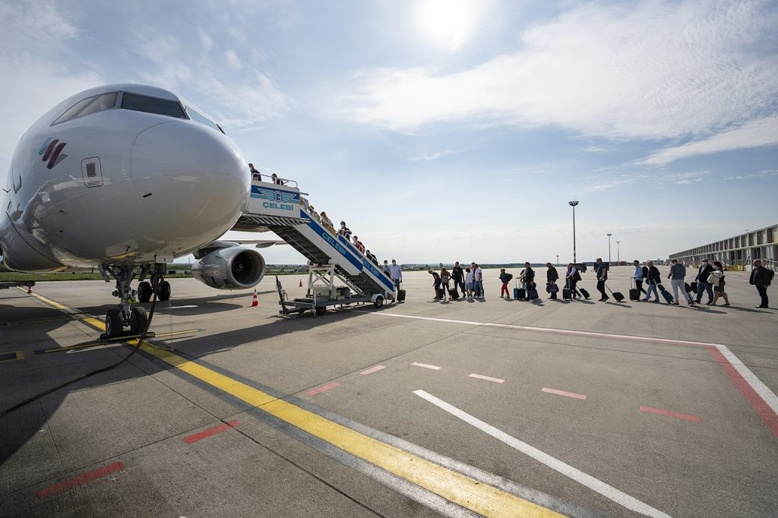 | © Budapest Airport
Eredeti tartalom: Budapest Airport
Továbbította: Helló Sajtó! Üzleti Sajtószolgálat
Ez a sajtóközlemény a következő linken érhető el:

